LINUX下常用命令、工具介绍

Linux安装与分区
选择 “Install or upgrade an existing system”
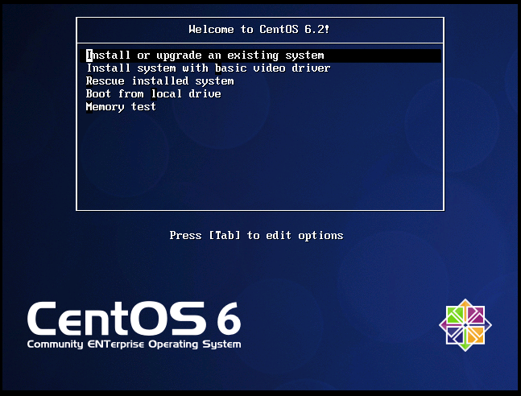

根绝情况选择安装类型，如果需要自己选择分区，勾选“Create Custom Layout”
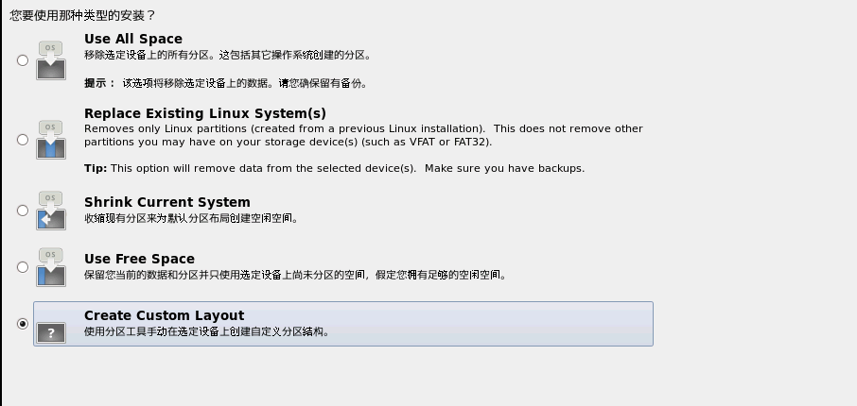

从一块空的硬盘、或逻辑分区中创建分区，并选择挂载路径（创建的分区也可以不挂载）。
如下图：
/dev/sda1 258M /boot
/dev/sda2 8G /
/dev/sda3 2G 未挂载
/dev/sda4 扩展分区
/dev/sda5 2G swap
/dev/sda6 8.2G 未挂载
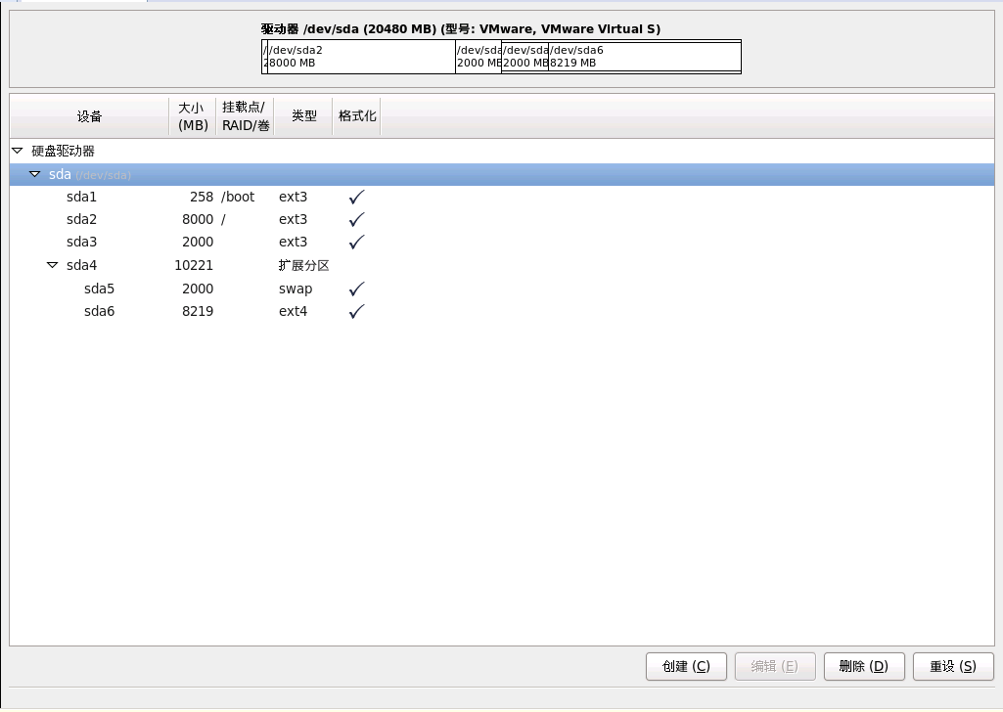
系统安装完成后，可以通过 fdisk -l查看所有硬盘分区情况，如下图：
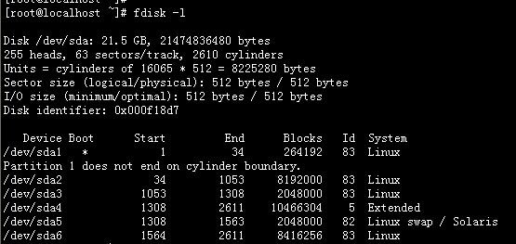

硬盘分区与挂载
假设系统新添加了一个磁盘，设备名为/dev/sdb, 则可以通过以下步骤进行分区挂载：
#fdisk -l ，查看/dev/sdb磁盘的分区情况
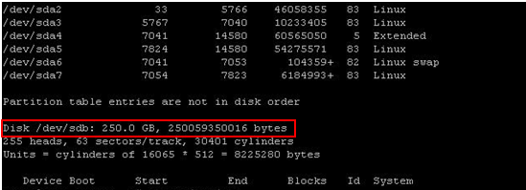
# fdisk /dev/sdb ，对磁盘进行分区，进入后按h帮助
- 1、开始分区，按 n
- 2、选择分区类型，e即分为扩展分区，p即分为主分区
- 3、输入该主分区为第几个主分区，输入1来分第一个主分区
- 4、First Cylinder选择该分区的起始磁盘数，这里可自定义也可不做选择，默认是1，如无特殊需求强烈建议选择默认，也就是1来分区（直接按回车）
- 5、定义该分区的大小，如果按默认（按回车）即是使用全部可用存储额，也可以是用M或m单位结尾的数字(大写M是大B的意思，如果输入1M实际上是X8也就是8m的空间)，这里我们先分一个1G的空间，所以输入+1024m
- 6、输入w写入分区，等待结束皆可
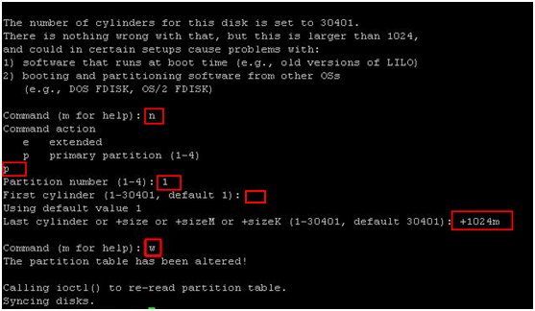
创建分区完成后,还应继续以下几个步骤(这里以系统安装是未挂载的分区 /dev/sda6作为参考)：
#partprobe ，使kernel重新读取分区信息，避免重启系统
#cat /proc/partitions ，用于查看对应的分区信息
#mkfs -t ext3 /dev/sda6 格式化 /dev/sda6 分区，ext3是文件系统格式
# df -TH 或 df -k 查看分区挂载情况
# mount /dev/sda6 /root/test ,将/dev/sda6挂载到test目录下，
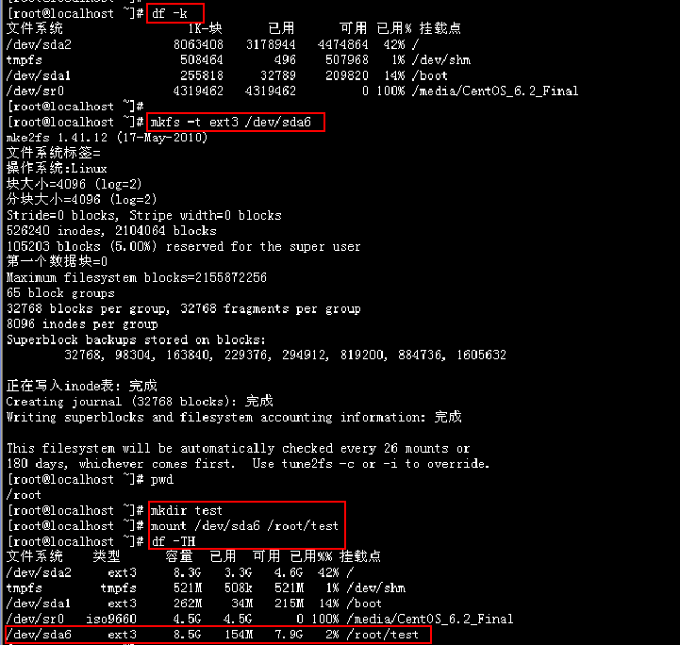
最后为了让系统重启时能自动挂载分区，需要修改/etc/fstab文件
#ls -l /dev/disk/by-uuid/ ,查找分区对应的UUID
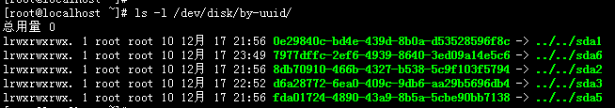
#vi /etc/fstab , 修改文件系统信息，增加新分区配置
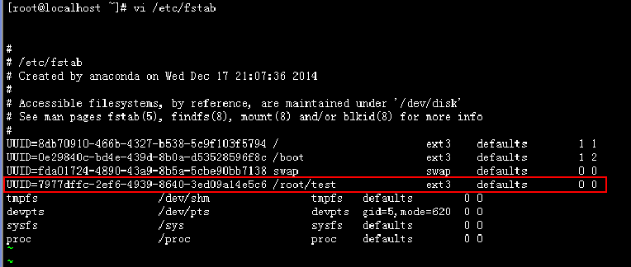

#umount /dev/sda6 , 可用该目录卸载分区

U盘启动安装centos
1.主板支持U盘启动
2.4G的U盘
3.UltraISO软件

步骤：
1.下载CentOS-5.3-i386-bin-DVD.iso文件,文件大小3.69G。（如果是5.5，则4G U盘放不下）
2.启动UltraISO,"文件" -"打开"－选择CentOS-5.3-i386-bin-DVD.iso
3."操作"-"写入硬盘映像"
4."写入方式" 根据实际情况，不同主板选择不同，这里选择"USB-HDD+"，点击格式化，再点击写入
5.第4步操作完成后，打开U盘目录，在根目录下保留"syslinux",其它目录、文件全部删除
6.复制CentOS-5.3-i386-bin-DVD.iso到U盘
7.用U盘启动需要安装CentOS系统的电脑
8.安装过程和用DVD安装时一样，当出现"Installation Method"时，选择"Hard drive",然后选择U盘,根据实际情况可能有所不同，这里是"/dev/sdb4"
9.其它和DVD安装一样。
如果ISO文件大于4G，例如CentOS-5.5-i386-bin-DVD.iso，则可以换成8G的U盘，方法同上。

编译环境

vi filename
G 转到文件尾
9G转到第9行
:1,.d 删除所有内容
200G
:9,.d 删除9 – 200 行

移动光标类命令
h ：光标左移一个字符
l ：光标右移一个字符
space：光标右移一个字符
Backspace：光标左移一个字符
k或Ctrl+p：光标上移一行
j或Ctrl+n ：光标下移一行
Enter ：光标下移一行
w或W ：光标右移一个字至字首
b或B ：光标左移一个字至字首
e或E ：光标右移一个字至字尾
) ：光标移至句尾
( ：光标移至句首
}：光标移至段落开头
{：光标移至段落结尾
nG：光标移至第n行首
n+：光标下移n行
n-：光标上移n行
n$：光标移至第n行尾
H ：光标移至屏幕顶行
M ：光标移至屏幕中间行
L ：光标移至屏幕最后行
0：（注意是数字零）光标移至当前行首
$：光标移至当前行尾
屏幕翻滚类命令
Ctrl+u：向文件首翻半屏
Ctrl+d：向文件尾翻半屏
Ctrl+f：向文件尾翻一屏
Ctrl＋b；向文件首翻一屏
nz：将第n行滚至屏幕顶部，不指定n时将当前行滚至屏幕顶部。
插入文本类命令
i ：在光标前
I ：在当前行首
a：光标后
A：在当前行尾
o：在当前行之下新开一行
O：在当前行之上新开一行
r：替换当前字符
R：替换当前字符及其后的字符，直至按ESC键
s：从当前光标位置处开始，以输入的文本替代指定数目的字符
S：删除指定数目的行，并以所输入文本代替之
ncw或nCW：修改指定数目的字
nCC：修改指定数目的行
删除命令
ndw或ndW：删除光标处开始及其后的n-1个字
do：删至行首
d$：删至行尾
ndd：删除当前行及其后n-1行
x或X：删除一个字符，x删除光标后的，而X删除光标前的
Ctrl+u：删除输入方式下所输入的文本

/pattern：从光标开始处向文件尾搜索pattern
?pattern：从光标开始处向文件首搜索pattern
n：在同一方向重复上一次搜索命令
N：在反方向上重复上一次搜索命令
：s/p1/p2/g：将当前行中所有p1均用p2替代
：n1,n2s/p1/p2/g：将第n1至n2行中所有p1均用p2替代
：g/p1/s//p2/g：将文件中所有p1均用p2替换

SSH
中文乱码export LC_ALL=zh_CN.GB2312;export LANG=zh_CN.GB2312
scp root@10.64.49.93:/home/zhouyiou/Stream/bin/linux/linux64 root@10.64.49.151:/home

yum
vi /etc/yum.repos.d/ CentOS-Base.repo修改更新源
cat /etc/yum.conf | grep cachedir 查看路径
cachedir=/var/cache/yum

yum install glibc-devel //32位编译

Samba文件共享
  - 最简单的方法是，在安装linux系统时，勾选安装samba软件。
  - 挂载安装盘安装：
# mount -t auto /dev/cdrom /mnt/cdrom
# cd /mnt/cdrom/RedHat/RPMS (进到挂载的光盘目录)
# rpm -qa|grep samba (查看是否有samba-common、samba、samba-client，有的话就可以安装了，后面的版本号会不一样)
# rpm -ivh samba-common-2.2.7a-7.9.0
# rpm -ivh --force --nodeps samba-2.2.7a-7.9.0
# rpm -ivh samba-client-2.2.7a-7.9.0
rpm --import /etc/pki/rpm-gpg/RPM*
rpm -ivh --force --nodeps –signature
  - yum安装：

# cd /etc/yum.repos.d
# cp CentOS-Base.repo CentOS-Base_backpag.repo （备份源）
# vi CentOS-Base.repo
（修改更新源、或wget http://mirrors.163.com/.help/CentOS6-Base-163.repo）
# yum install samba 【--nogpgcheck】
/etc/yum.conf 可修改yum配置。
su – 切换ROOT用户
service smb start
adduser zhouyiou
passwd zhouyiou
smbpasswd -a zhouyiou
service iptables stop

禁止 selinux：
vi /etc/sysconfig/selinux
#SELINUX=enforcing
SELINUX=disabled
重启生效，如果不想重启，用命令：
# setenforce 0

磁盘
df -h 容量
mount -o loop -t iso9660 SUSE-10-x86_64-DVD1.iso /mnt/cdrom/
http://blog.csdn.net/tianlesoftware/article/details/5642883
1、fdisk –l 添加磁盘/dev/sdb，查看磁盘状况
2、fdisk /dev/sdb 用fdisk 对/dev/sdb 进行分区
3、fdisk –l 查看分区
如果创建完之后，/proc/partitions 查看不到对应的分区，使用parprobe 命令刷新一下就可以了
4、cat /proc/partitions
5、partprobe /dev/sda
6、mkfs -t ext3 /dev/sdb1 格式化 /dev/sdb1 分区
7、mkdir /u01 、mount /dev/sdb1 /u01创建目录 并将 /dev/sdb1 挂在到该目录下
8、df -k验证挂载是否成功
9、df –lhT 分区格式、单位G
10、ls -l /dev/disk/by-uuid/ //查看分区uuid
11、vi /etc/fstab 设置自动挂载
cat /proc/partitions

du -h --max-depth=1
语法：df [选项]
说明：linux中df命令可显示所有文件系统对i节点和磁盘块的使用情况。
该命令各个选项的含义如下：
-a 显示所有文件系统的磁盘使用情况，包括0块（block）的文件系统，如/proc文件系统。
-k 以k字节为单位显示。
-i 显示i节点信息，而不是磁盘块。
-t 显示各指定类型的文件系统的磁盘空间使用情况。
-x 列出不是某一指定类型文件系统的磁盘空间使用情况（与t选项相反）。
-T 显示文件系统类型。
-h更具目前磁盘空间和使用情况 以更易读的方式显示
-H根上面的-h参数相同,不过在根式化的时候,采用1000而不是1024进行容量转换
-k以单位显示磁盘的使用情况
-l显示本地的分区的磁盘空间使用率,如果服务器nfs了远程服务器的磁盘,那么在df上加上-l后系统显示的是过滤nsf驱动器后的结果
-i显示inode的使用情况

NFS挂载
Vi /etc/exports 增加/home/zhouyiou 10.17.32.*(rw,sync,no_root_squash) *(ro)
/etc/init.d/nfs restart
/etc/init.d/portmap restart
exportfs –rv

mount 10.17.32.26:/home/zhouyiou /home/zhouyiou/bbb

文件和目录

cd /home 进入 '/ home' 目录'
cd .. 返回上一级目录
cd ../.. 返回上两级目录
cd 进入个人的主目录
cd - 返回上次所在的目录
pwd 显示工作路径
ls 查看目录中的文件
ls -F 查看目录中的文件
ls -lt 显示文件和目录的详细资料,并按时间排列
ls -a 显示隐藏文件
cp 复制
mv 移动文件、目录
rm –rf dir 删除目录和目录内文件
rm –f file 删除文件
chmod 777 file、 chmod 777 dir -R修改文件的权限

压缩解压
解压： tar -zxvf FileName.tar.gz
压缩： tar -zcvf FileName.tar.gz DirName
for tar in *.tar.gz; do tar xvf $tar; done
for tar in *.tar.bz2; do tar xvjf $tar; done

进程操作（ps）
ps –aux 或 ps –ef 显示进程的详细信息
ps –aux | grep stream 只显示stream进程的信息

文件资源（lsof）
lsof filename 显示打开指定文件的所有进程
lsof -a 表示两个参数都必须满足时才显示结果
lsof -c string 显示COMMAND列中包含指定字符的进程所有打开的文件
lsof -u username 显示所属user进程打开的文件
lsof -g gid 显示归属gid的进程情况
lsof +d /DIR/ 显示目录下被进程打开的文件
lsof +D /DIR/ 同上，但是会搜索目录下的所有目录，时间相对较长
lsof -d FD 显示指定文件描述符的进程
lsof -n 不将IP转换为hostname，缺省是不加上-n参数
lsof -i 用以显示符合条件的进程情况
lsof -i[46] [protocol][@hostname|hostaddr][:service|port]
46 --> IPv4 or IPv6
protocol --> TCP or UDP
hostname --> Internet host name
hostaddr --> IPv4地址
service --> /etc/service中的 service name (可以不只一个)
port --> 端口号 (可以不只一个)

进程资源（ulimit）
-H 设置硬资源限制.
-S 设置软资源限制.
-a 显示当前所有的资源限制.
-c size:设置core文件的最大值.单位:blocks
-d size:设置数据段的最大值.单位:kbytes
-f size:设置创建文件的最大值.单位:blocks
-l size:设置在内存中锁定进程的最大值.单位:kbytes
-m size:设置可以使用的常驻内存的最大值.单位:kbytes
-n size:设置内核可以同时打开的文件描述符的最大值.单位:n
-p size:设置管道缓冲区的最大值.单位:kbytes
-s size:设置堆栈的最大值.单位:kbytes
-t size:设置CPU使用时间的最大上限.单位:seconds
-v size:设置虚拟内存的最大值.单位:kbytes
-u <程序数目> 用户最多可开启的程序数目

资源管理（top）
top 显示进程的实时状态列表

P -以 CPU 占用率大小的顺序排列进程列表
M -以内存占用率大小的顺序排列进程列表

那我们先完成每隔一分钟输出到屏幕上
$ top -d 60
如果我们要刷新每隔一分钟输出到屏幕上，且刷新两次后退出则用
$ top -d 60 -n 2
如果将上述的TOP信息输出到top.log文件中，则用：
top -d 60 -n 2000 -b >top.log

网络（ifconfig 、tcpdump、ethtool）
ifconfig 显示或配置网络设备
>设置IP地址：
ifconfig eth0 192.168.0.10 netmask 255.255.255.0 gw192.168.0.1
>设置网关：
route add default gw 192.168.0.1
（网关设置重启后无效，如需长期有效，可修改/etc/sysconfig/network-scripts/ifcfg-eth0）
>网络抓包，如：端口554 ,地址为10.64.49.14
tcpdump tcp port 554 and host 10.64.49.14 -w /home/jiaweili/tcpdump/cap.cap -s 0
包抓取后，可直接在windows 下使用Wireshark查看。
tcpdump -r ***.pcap -w newfile -C 1000
tcpdump -i lo port 554 -w rtsp.cap -s 10240 本机回环抓包
网卡
ifdown eth0 停止第一块网卡
ifup eth1 启用第二块网卡

ethtool eth0
ethtool -g eth0
ethtool -G eth1 rx 2048
ethtool -S eth0 |grep rx_fw_discards

vim /etc/sysctl.conf
net.core.rmem_max = 33554432
net.core.rmem_default = 33554432
net.core.wmem_default = 33554432
net.core.wmem_max = 33554432
net.ipv4.tcp_rmem = 4096 87380 16777216
net.ipv4.tcp_wmem = 4096 65536 16777216
net.core.netdev_max_backlog = 3000
net.ipv4.tcp_tw_recyle = 1
net.ipv4.tcp_tw_reuse = 1
net.ipv4.tcp_fin_timeout = 30

查看版本
file /bin/bash
lsb_release -a
uname –a
cat /proc/version
cat /etc/SuSE-release

GDB调试
gdb stream
break
run
next
continue
print
info locals 打印局部变量
handle SIGPIPE stop noprint
attach pid

可以用下面的命令将 cpu 占用率高的线程找出来:
ps H -eo user,pid,ppid,tid,time,%cpu,cmd --sort=%cpu
ps -eLf查找占用cpu过高的线程ID（-L用于显示线程）
attach 2907
info threads
thread 12

死锁
gdb attach pid
thread apply all bt

查看哪个线程拥有互斥体
(gdb) f 3 //跳到堆栈3

(gdb) print AccountA_mutex
$1 = {__m_reserved = 2, __m_count = 0, __m_owner = 0x2527,
__m_kind = 0, __m_lock
= {__status = 1, __spinlock = 0}}
(gdb) print 0x2527
$2 = 9511
(gdb) print AccountB_mutex
$3 = {__m_reserved = 2, __m_count = 0, __m_owner = 0x2529,
__m_kind = 0, __m_lock = {__status = 1, __spinlock = 0}}
(gdb) print 0x2529
$4 = 9513

崩溃问题
不管是windows还是linux奔溃问题都是程序最为棘手的问题，而有些则可能是在现场长期运行后才发生，则就需要保存崩溃发生时相关的上下文信息，以便开发人员排查。
Window下可以通过在程序中通过设置异常捕获函数SetUnhandledExceptionFilter来生成dump文件。而linux则可以通过设置ulimit设置用户进程的资源限制，来生成core dump文件。

- 通过shell命令ulimit命令开关core dump、生成文件的大小限制。该方式只对当前用户打开进程有效（ulimit设置后打开的进程有效，用户重新登陆后无效）。
# ulimit –c //查看core文件上限
# ulimit -c 10240 //core 文件大小限制为10240
# ulimit -c unlimited //core 文件大小无限制
# cat /proc/sys/kernel/core_pattern //查看core dump 文件的生成路径及名称规则
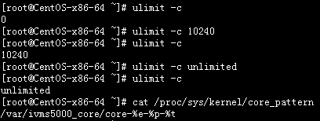

CORE_DUMP_DIR=/var/ivms5000_core
mkdir $CORE_DUMP_DIR
echo $"fs.suid_dumpable = 1" >> /etc/sysctl.conf
echo $"kernel.core_pattern = $CORE_DUMP_DIR/core-%e-%p-%t" >> /etc/sysctl.conf
echo $"$CORE_DUMP_DIR/core-%e-%p-%t" > /proc/sys/kernel/core_pattern
- 使用getrlimit和setrlimit API函数修改当前进程的限制。
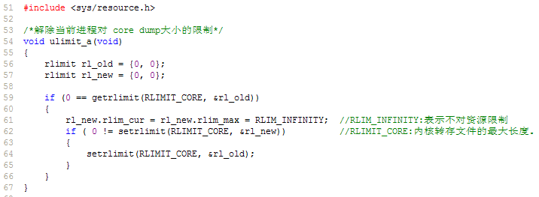
- 按以上设置后，当程序崩溃时就会在对应的路径中生成core文件，然后就可用GDB进行调试（当然调试情况下，在GCC编译时需加上–g选项），进入GDB后输入where就可以看到相应的堆栈信息了。
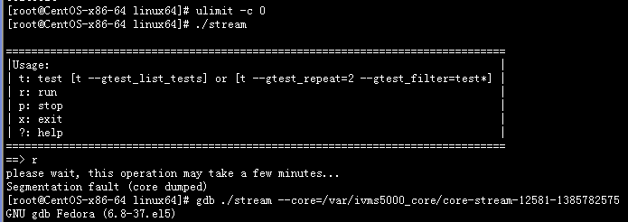
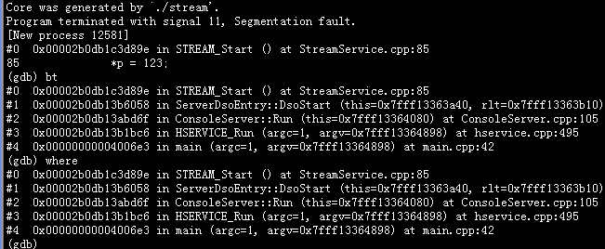
（以上设置ulimit –c 0 后，照样生成了core文件，是因为程序中调用了setrlimit进行了设置)

高CPU问题
- 查找进程pid, 使用top 或 ps ， 如：ps –aux | grep stream
- 查找高CPU的线程tid,如：ps H -eo user,pid,ppid,tid,time,%cpu,cmd --sort=%cpu
- GDB附加到进程，gdb attach pid （pid为实际进程PID值），并info threads列出所有线程及对应ID号，并使用thread ID切换到该线程，然后就可bt查看该堆栈信息。
[root@]# ps –aux | grep stream
[root@]# ps H -eo user,pid,ppid,tid,time,%cpu,cmd --sort=%cpu | grep stream
[root@]# gdb attach 1740
(gdb)info threads
(gdb)thread 1888
(gdb)bt
- gstack查看进程中各线程的函数调用栈，gstack 1470 > gstack.log
- gcore 1470
- strace命令查看系统调用和花费的时间，strace -T -r -c -p 1470，-c参数显示统计信息，去掉此参数可以查看每个系统调用话费的时间及返回值

内存泄露问题
内存管理是C/C++程序中比较头疼的问题，如内存泄露比较常见，而往往也不易排查，使用第三方工具排查该类问题，可以一定程序提高开发人员的工作效率。
Valgrind是一款用于内存调试、内存泄漏检测以及性能分析的软件开发工具。其中包含了memcheck、cachegrind、helgrind等几个工具，以下对memcheck内存检查做简单介绍。
- Valgrind安装
1、www.valgrind.org下载最新版valgrind-3.9.0.tar.bz2
2、 解压安装包：tar –jxvf valgrind-3.9.0.tar.bz2
3、 解压后生成目录valgrind-3.9.0.tar.bz2
4、 cd valgrind-3.9.0.tar.bz2
5、 ./configure
6、 Make
7、make install
- 检测内存， valgrind --tool=memcheck --leak-check=yes --show-reachable=yes ./stream
其中--leak-check=yes 表示检查内存泄露，完成后valgrind会输出完整的报告及相应内存异常所在位置，结果示例：
LEAK SUMMARY:
definitely lost: 140 bytes in 5 blocks.
indirectly lost: 1,252 bytes in 41 blocks.
possibly lost: 0 bytes in 0 blocks.
still reachable: 36 bytes in 1 blocks.
suppressed: 0 bytes in 0 blocks.
1) still reachable: 表示泄漏的内存在程序运行完的时候，仍旧有指针指向它，因而，这种内存在程序运行结束之前可以释放。一般情况下valgrind不会报这种泄漏，除非使用了参数 --show-reachable=yes。
2) definitely losg: 明确地已经泄漏了，因为在程序运行完的时候，没有指针指向它, 指向它的指针在程序中丢失了。一般这种泄漏常见，而且比较难发现问题所在。
3) indirectly lost: 间接地泄露。
4) possibly lost: 发现了一个指向某块内存中部的指针，而不是指向内存块头部。这种指针一般是原先指向内存块头部，后来移动到了内存块的中部，还有可能该指针和该内存根本就没有关系，检测工具只是怀疑有内存泄漏。

网络异常问题
在linu下排查网络问题时，可以使用tcpdump进行抓包。
如：tcpdump tcp port 554 or host 172.25.2.2 -w /home/cap.cap -s 10240
在开发高并发的网络程序时，经常会碰到创建sockets失败, 这是由于linux对程序文件打开数到了上限，可以通过 ulimit –a 查看各种资源的限制值,包括上文提到的core文件的限制。当前用户可以通过ulimit做临时修改，也可以通过修改/etc/security/limits.conf做永久配置：
vi /etc/security/limits.conf
在文档末尾加上：
* soft nofile 10240
* hard nofile 20480

系统时间
比如将系统时间设定成1996年6月10日的命令如下。
#date -s 06/10/96
将系统时间设定成下午1点12分0秒的命令如下。
#date -s 13:12:00

TIME_WAIT过多
查看TIME_WAIT的连接数量：
netstat -n | awk '/^tcp/ {++state[$NF]} END {for(key in state) print key,"\t",state[key]}'
netstat -anp | grep TIME_WAIT | wc –l
查看配置：sysctl -a | grep time | grep wait
net.ipv4.netfilter.ip_conntrack_tcp_timeout_time_wait = 120
net.ipv4.netfilter.ip_conntrack_tcp_timeout_close_wait = 60
net.ipv4.netfilter.ip_conntrack_tcp_timeout_fin_wait = 120

查看TCP状态：netstat -n | awk '/^tcp/ {++S[$NF]} END {for(a in S) print a, S[a]}'
查看SOCKET状态：cat /proc/net/sockstat
TIME_WAIT状态的socket一般需要等到2msl时间后，socket才会被回收。
修改(添加)系统内核参数:/etc/sysctl.conf

#改系统默认的TIMEOUT时间
net.ipv4.tcp_fin_timeout=2
#启重用,允许将TIME-WAIT sockets重新用于新的TCP连接 默认为0表示关闭
net.ipv4.tcp_tw_reuse=1
#开启TCP连接中TIME-WAIT sockets的快速回收 默认为0 表示关闭
net.ipv4.tcp_tw_recycle=1
使新增参数生效：sysctl -p

性能分析工具（Gprof、profile）
工欲善其事，必先利其器。对于Linux平台下C++的优化，我们使用gprof工具。gprof是GNU profile工具，可以运行于linux、AIX、Sun等操作系统进行C、C++、Pascal、Fortran程序的性能分析，用于程序的性能优化以及程序瓶颈问题的查找和解决。通过分析应用程序运行时产生的“flat profile”，可以得到每个函数的调用次数，消耗的CPU时间（只统计CPU时间，对IO瓶颈无能为力），也可以得到函数的“调用关系图”，包括函数调用的层次关系，每个函数调用花费了多少时间。
gprof使用步骤：
- 用gcc、g++、xlC编译程序时，使用-pg参数，如：g++ -pg -o test.exe test.cpp编译器会自动在目标代码中插入用于性能测试的代码片断，这些代码在程序运行时采集并记录函数的调用关系和调用次数，并记录函数自身执行时间和被调用函数的执行时间。
- 执行编译后的可执行程序，如：./test.exe。该步骤运行程序的时间会稍慢于正常编译的可执行程序的运行时间。程序运行结束后，会在程序所在路径下生成一个缺省文件名为gmon.out的文件，这个文件就是记录程序运行的性能、调用关系、调用次数等信息的数据文件。
- 使用gprof命令来分析记录程序运行信息的gmon.out文件，如：gprof test.exe gmon.out则可以在显示器上看到函数调用相关的统计、分析信息。上述信息也可以采用gprof test.exe gmon.out> gprofresult.txt重定向到文本文件以便于后续分析。

性能分析工具（google-perftools）
google-perftools 是一款针对 C/C++ 程序的性能分析工具，它是一个遵守 BSD 协议的开源项目。使用该工具可以对 CPU 时间片、内存等系统资源的分配和使用进行分析，本文将重点介绍如何进行 CPU 时间片的剖析。 google-perftools 对一个程序的 CPU 性能剖析包括以下几个步骤。
1. 编译目标程序，加入对 google-perftools 库的依赖。
2. 运行目标程序，并用某种方式启动 / 终止剖析函数并产生剖析结果。
3. 运行剖结果转换工具，将不可读的结果数据转化成某种格式的文档（例如 pdf,txt,gv 等）。
pprof --gv ./codeTest MyProfile
其中 codeTest 对应于用于测试的目标程序文件名，如果您安装了 pdf 相关的软件您还可以尝试生成 pdf 格式的结果文档，其对应的命令为
pprof --pdf ./codeTest MyProfile > MyProfile.pdf
转换后产生的结果文档如下图。图中的数字和框体的大小代表了的某个函数的运行时间占整个剖析时间的比例。由代码的逻辑可 知，stupidComputing，stupidComputing2 都是费时操作并且它们和 consumeSomeCPUTime 存在着一定的调用关系。
图 1. 剖析结果
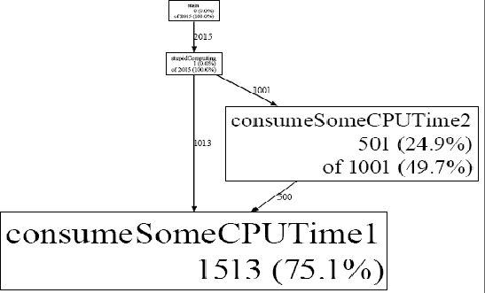

google-perftools 安装过程
一：下载工具源码包
1：下载google-perftools包: http://code.google.com/p/google-perftools/downloads/list
2：下载libunwind包: http://download.savannah.gnu.org/releases/libunwind/libunwind-0.99-beta.tar.gz
3：下载 dot包: http://www.graphviz.org/pub/graphviz/stable/SOURCES/graphviz-2.28.0.tar.gz
4：下载gv: http://ftp.gnu.org/gnu/gv/

二：编译

1：libunwind编译
/configure –prefix=$HOME/libunwind-0.99-beta-build
make ( 编译后的so文件位于 libunwind-0.99-beta/src/.libs 目录中)
make install
得到如下so文件
libunwind-setjmp.so.0 libunwind-setjmp.so.0.0.0T libunwind.so.7.0.0 libunwind-x86_64.so.7.0.0
libunwind-setjmp.so.0.0.0 libunwind.so.7 libunwind-x86_64.so.7 libunwind-x86_64.so.7.0.0T

如果提示错误：libtool: install: error: relink `libunwind-setjmp.la' with the above command before installing it， 则先运行，命令autoreconf -i –f解决autotools兼容性的问题，再重新编译安装

2：perftools编译
./configure -prefix=$HOME/ google-perftools-2.2.1-build
make
make install
得到如下so文件
libprofiler.so libtcmalloc_debug.so libtcmalloc_minimal.so
libtcmalloc_and_profiler.so libtcmalloc_minimal_debug.so libtcmalloc.so

如果提示错误error Cannot calculate stack trace: need either libunwind or frame-pointers，可在编译参数里增加 --enable-frame-pointers

3:dot编译

三：准备配置使用google-perftools

具体见以下三篇文档

http://google-perftools.googlecode.com/svn/trunk/doc/cpuprofile.html

http://google-perftools.googlecode.com/svn/trunk/doc/heap_checker.html

http://google-perftools.googlecode.com/svn/trunk/doc/heapprofile.html

在代码link过程中添加参数：
CPU采样工具CPU profiler: –lprofiler
堆内存泄漏检测工具Heap Checker: -ltcmalloc
使用GCC –pg选项
1、直接调用提供的api：
这种方式比较适用于对于程序的某个局部来做分析的情况，直接在要做分析的局部调用相关的api即可。
方式：#include <gperftools/profiler.h>， 并调用函数：ProfilerStart() and ProfilerStop() 开始和结束
2、使用环境变量
运行程序：
env CPUPROFILE=./cpu.prof ./helloworld
env HEAPCHECK=normal ./helloworld
env HEAPPROFILE= ./heap.prof ./helloworld

指定要profile的程序为helloworld，并且指定产生的分析结果文件的路径为./helloworld.prof

注：

其他
lsof |grep xxx.so找出pid, pmap -x pid 查找so路径
lsof -p pid | wc –l查看进程打开文件数
lsof -i:xxx 查看进程占用xxx端口
netstat -nlptu |awk '{print $4,$7}' | grep xxx 查看进程占用xxx端口
ps -ef|grep xxx查看进程号xxx进程哪
ls /proc/进程pid/fd -l | grep socket: | wc –l 统计进程socket数目
export LD_LIBRARY_PATH=$LD_LIBRARY_PATH:/usr/local/lib
readelf -d liibclient.so 查看rpath路径
ln -s libprofiler.so.0 libprofiler.so
cat /proc/meminfo 查看内存

性能分析(sar)
sar可用于监控Linux系统性能，帮助我们分析性能瓶颈。sar工具的使用方式为”sar [选项] intervar [count]”，其中interval为统计信息采样时间，count为采样次数。

下文将说明如何使用sar获取以下性能分析数据：
- 整体CPU使用统计
- 各个CPU使用统计
- 内存使用情况统计
- 整体I/O情况
- 各个I/O设备情况
- 网络统计

整体CPU使用统计(-u)
使用-u选项，sar输出整体CPU的使用情况，不加选项时，默认使用的就是-u选项。以下命令显示采样时间为1s，采样次数为2次，整体CPU的使用情况：
linux:/ # sar -u 1 2
Linux 2.6.16.60-0.21-smp (linux) 06/08/12

11:37:07 CPU %user %nice %system %iowait %steal %idle
11:37:08 all 0.00 0.00 0.25 0.00 0.00 99.75
11:37:09 all 0.00 0.00 0.25 0.00 0.00 99.75
Average: all 0.00 0.00 0.25 0.00 0.00 99.75
以上主要的统计项的解析如下：
%user: 用户态下CPU使用时间比率
%system: 内核态下CPU使用时间比率
%iowait: CPU等待I/O占用时间比率
%idle: CPU空闲时间比率

各个CPU使用统计(-P)
“-P ALL”选项指示对每个内核输出统计信息：
linux:~ # sar -P ALL 1 1
Linux 2.6.16.60-0.21-smp (linux) 06/08/12

14:04:37 CPU %user %nice %system %iowait %steal %idle
14:04:38 all 0.50 0.00 0.12 0.00 0.00 99.38
14:04:38 0 0.00 0.00 0.00 0.00 0.00 100.00
14:04:38 1 0.00 0.00 0.00 0.00 0.00 100.00
14:04:38 2 0.00 0.00 0.00 0.00 0.00 100.00
14:04:38 3 0.00 0.00 1.00 0.00 0.00 99.00
其中”CPU”列输出0,1,2,3指示对应的cpu核。也可针对单独一个内核显示，“-P 1”指示显示第二个内核的统计信息。

内存使用情况统计(-r)
使用-r选项可显示内存统计信息，以下命令显示以1秒为采样时间，显示2次内存信息：
linux:~ # sar -r 1 2
Linux 2.6.16.60-0.21-smp (linux) 06/08/12

14:22:50 kbmemfree kbmemused %memused kbbuffers kbcached kbswpfree kbswpused %swpused kbswpcad
14:22:51 11727480 4564652 28.02 174460 3995108 8393920 0 0.00 0
14:22:52 11727480 4564652 28.02 174460 3995108 8393920 0 0.00 0
Average: 11727480 4564652 28.02 174460 3995108 8393920 0 0.00 0
上面输出的内存单位为”kb”，各项的名称可自解析其含义。

整体I/O情况(-b)
使用-b选项，可以显示磁盘I/O的使用情况：
linux:~ # sar -b 1 2
Linux 2.6.16.60-0.21-smp (linux) 06/08/12

14:50:33 tps rtps wtps bread/s bwrtn/s
14:50:34 0.99 0.00 0.99 0.00 7.92
14:50:35 4.00 0.00 4.00 0.00 136.00
Average: 2.49 0.00 2.49 0.00 71.64
以上各列的含义为：
tps: 每秒向磁盘设备请求数据的次数，包括读、写请求，为rtps与wtps的和。出于效率考虑，每一次IO下发后并不是立即处理请求，而是将请求合并(merge)，这里tps指请求合并后的请求计数。
rtps: 每秒向磁盘设备的读请求次数
wtps: 每秒向磁盘设备的写请求次数
bread: 每秒从磁盘读的bytes数量
bwrtn: 每秒向磁盘写的bytes数量

各个I/O设备情况(-d)
使用-d选项可以显示各个磁盘的统计信息，再增加-p选项可以以sdX的形式显示设备名称：
linux:~ # sar -d -p 1 1
Linux 2.6.16.60-0.21-smp (linux) 06/08/12

15:43:34 DEV tps rd_sec/s wr_sec/s avgrq-sz avgqu-sz await svctm %util
15:43:35 sda 0.00 0.00 0.00 0.00 0.00 0.00 0.00 0.00
15:43:35 sdb 0.00 0.00 0.00 0.00 0.00 0.00 0.00 0.00
15:43:35 sdc 0.00 0.00 0.00 0.00 0.00 0.00 0.00 0.00
以上输出中DEV列以sdX的方式显示了设备名称。

网络统计(-n)
使用-n选项可以对网络使用情况进行显示，-n后接关键词”DEV”可显示eth0、eth1等网卡的信息：
linux:~ # sar -n DEV 1 1
Linux 2.6.16.60-0.21-smp (linux) 06/08/12

15:50:22 IFACE rxpck/s txpck/s rxkB/s txkB/s rxcmp/s txcmp/s rxmcst/s
15:50:23 lo 0.00 0.00 0.00 0.00 0.00 0.00 0.00
15:50:23 eth0 23.76 1.98 1.59 0.26 0.00 0.00 0.00
15:50:23 eth1 0.00 0.00 0.00 0.00 0.00 0.00 0.00
15:50:23 eth2 7.92 0.00 0.60 0.00 0.00 0.00 0.00
以上主要输出含义如下：
IFACE: 网络接口名称
rxpck/s: 每秒收包的数量
txpck/s: 每秒发包的数量
rxkB/s: 每秒收的数据量(kB为单位)
txkB/s: 每秒发的数据量(kB为单位)

sar日志保存(-o)
最后讲一下如何保存sar日志，使用-o选项，我们可以把sar统计信息保存到一个指定的文件，对于保存的日志，我们可以使用-f选项读取：
linux:~ # sar -n DEV 1 10 -o sar.out
linux:~ # sar -d 1 10 -f sar.out
相比将结果重定向到一个文件，使用-o选项，可以保存更多的系统资源信息。

#sar -n DEV -u 4 10 -P ALL
#sar -n DEV 2 100 -P ALL | grep em2

Sar –r –f /var/log/sa/sa10

性能分析调优(vmstat)
第一节：cpu 性能瓶颈
计算机中，cpu是最重要的一个子系统，负责所有计算任务；
基于摩尔定律的发展，cpu是发展最快的一个硬件，所以瓶颈很少出现在cpu上；
我们线上环境的cpu都是多核的，并且基于SMP(symmetric multiprocessing)结构的。
通过观察线上机器cpu使用率会发现，使用率很低很低，不到5%； 说明我们的资源浪费情况多么严重啊；(但为什么不能一台机器多部署几个应用呢，后边我会解释）; 我们线上的cpu一个核支持超级线程，也就是一个核上可以并行运行几个线程）
机器CPU使用情况监控:
1、良好状态指标
CPU利用率：User Time <= 70%，System Time <= 35%，User Time + System Time <= 70%。
上下文切换： 与CPU利用率相关联，如果CPU利用率状态良好，大量的上下文切换也是可以接受的。
可运行队列： 每个处理器的可运行队列<=3个线程。
2、监控工具 vmstat
$ vmstat 1
procs -----------memory---------- ---swap-- -----io---- --system-- -----cpu------
r b swpd free buff cache si so bi bo in cs us sy id wa st
14 0 140 2904316 341912 3952308 0 0 0 460 1106 9593 36 64 1 0 0
17 0 140 2903492 341912 3951780 0 0 0 0 1037 9614 35 65 1 0 0
20 0 140 2902016 341912 3952000 0 0 0 0 1046 9739 35 64 1 0 0
17 0 140 2903904 341912 3951888 0 0 0 76 1044 9879 37 63 0 0 0
16 0 140 2904580 341912 3952108 0 0 0 0 1055 9808 34 65 1 0 0
重要参数：
r， run queue， 可运行队列的线程数，这些线程都是可运行状态，只不过CPU暂时不可用；
一般要求小于CPU*3的数量。
cat /proc/stat 可以看到有几个CPU。
b，被blocked的进程数，正在等待IO请求；
in，interrupts，被处理过的中断数
cs，context switch，系统上正在做上下文切换的数目
us，用户占用CPU的百分比
sys，内核和中断占用CPU的百分比
id，CPU完全空闲的百分比
上例可得：
sy高us低，以及高频度的上下文切换（cs），说明应用程序进行了大量的系统调用；
这台4核机器的r应该在12个以内，现在r在14个线程以上，此时CPU负荷很重。
一般我们认为，如果是4核机器，r高于8是，应该就是负载很高了。
可调优性能参数:
1、 通过调整进程优先级调整： nice 命令来调整进程优先级别；可调范围（-20到 19） 如： renice 5 pid
2、 通过调整cpu的亲和度来集中处理某一个中断类型:(比如网卡中断)
将系统发出的中断都绑定在一个cpu上，这样其他cpu继续执行自己正在执行的线程，不被中断打扰，从而较少了线程上下文切换时间，增强性能；
注： cpu亲和度的概念： 在多核cpu中，linux操作系统抢占式调度系统，按照cpu时间片/中断/等不断调度进程给cpu去执行的；
如果在一个时间片调度线程1在cpu1上运行，另外一个时间片调度线程1在cpu2上去运行，这样会造成线程执行速度慢，性能降低。
为什么呢？
我们知道SMP上多核都是共享L1 ,L2 CPU Cache的。并且各个核的内存空间都是不可共享的，一个线程如果多次时间片上在不同的cpu上运行，会造成cache的不断失效和写入，性能会降低；
而linux的进程调度有个亲和度算法可以将尽量将进程每次都调度到同一个cpu上处理；
linux调度时当然也有Loadbalance算法保证进程调度的均匀负载的；
例如： echo 03 > /proc/irq/19/smp-affinity (将中断类型为19的中断绑定到第三个cpu上处理）
第二节：内存性能瓶颈
首先，linux的内存管理是聪明和智能的；
linux通过（virtual memory manage)来管理内存的； 对于大多数应用，linux是不直接写到硬盘上去的，而是先写到 virtual memory manage 管理的文件系统缓存(也在内存中的)里 ,方便应用的后续的读请求；因为和磁盘的I/O操作是昂贵的；linux会根据一些算法策略适当的时候同步到硬盘的；这就是为什么我们运行linux一段时间后，发现可用内存那么少的原因，多数被cache+buffer占用咧；
所以我们提高性能的办法就是减少写到磁盘的次数，提高每次写磁盘时的效率质量；
机器内存使用情况监控:
1、良好状态指标
swap in （si） == 0，swap out （so） == 0
应用程序可用内存/系统物理内存 <= 70%
2、监控工具 vmstat
$ vmstat 1
procs -----------memory---------- ---swap-- -----io---- --system-- -----cpu------
r b swpd free buff cache si so bi bo in cs us sy id wa st
0 3 252696 2432 268 7148 3604 2368 3608 2372 288 288 0 0 21 78 1
0 2 253484 2216 228 7104 5368 2976 5372 3036 930 519 0 0 0 100 0
0 1 259252 2616 128 6148 19784 18712 19784 18712 3821 1853 0 1 3 95 1
1 2 260008 2188 144 6824 11824 2584 12664 2584 1347 1174 14 0 0 86 0
2 1 262140 2964 128 5852 24912 17304 24952 17304 4737 2341 86 10 0 0 4
重要参数：
swpd， 已使用的 SWAP 空间大小，KB 为单位；
free， 可用的物理内存大小，KB 为单位；
buff， 物理内存用来缓存读写操作的buffer大小，KB 为单位；
cache， 物理内存用来缓存进程地址空间的 cache 大小，KB 为单位；
si， 数据从 SWAP 读取到 RAM（swap in）的大小，KB 为单位；
so， 数据从 RAM 写到 SWAP（swap out）的大小，KB 为单位。
上例可得：
物理可用内存 free 基本没什么显著变化，swapd逐步增加，说明最小可用的内存始终保持在 256MB(物理内存大小) * 10％ = 2.56MB 左右，当脏页达到10％的时候就开始大量使用swap。
这个10%来自" /proc/sys/vm/dirty_background_ratio "。
可调优性能参数:
1.、通过调节缓存的脏数据同步到硬盘的策略：（脏数据表示没有被当前的线程使用的数据）
例如： echo 10 > /proc/sys/vm/dirty_background_ratio (当脏数据占据物理内存10%时，触发pdflush同步到硬盘）：
小心调节，会大幅度的影响性能；
echo 2000 > /proc/sys/vm/dirty_expire_centisecs (当脏数据在物理内存的逗留时间超过2000ms时被同步到硬盘）；
2、通过调节swap参数，来优化linux虚拟内存管理：基于程序的局部性原理，linux通过虚拟内存机制来实现并发运行进程，linux发现物理内存不够用时，会根据LRU算法将一部分内存swap out到硬盘；当运行被换出的那个线程时，在swap in 到内存里；
例如： echo 10 > /proc/sys/vm/swappiness (值为0表示尽量都用物理内存，值为100表示积极的使用swap分区；）这个参数很重要；小心调节； 一般为60; ##在紧急处理线上问题时，可以紧急使用一下。
更多的参数:
一、操作系统设置swap的目的
程序运行的一个必要条件就是足够的内存，而内存往往是系统里面比较紧张的一种资源。为了满足更多程序的要求，操作系统虚拟了一部分内存地址，并将之映射到swap上。对于程序来说，它只知道操作系统给自己分配了内存地址，但并不清楚这些内存地址到底映射到物理内存还是swap。物理内存和swap在功能上是一样的，只是因为物理存储元件的不同（内存和磁盘），性能上有很大的差别。操作系统会根据程序使用内存的特点进行换入和换出，尽可能地把物理内存留给最需要它的程序。但是这种调度是按照预先设定的某种规则的，并不能完全符合程序的需要。
一些特殊的程序（比如MySQL）希望自己的数据永远寄存在物理内存里，以便提供更高的性能。于是操作系统就设置了几个api，以便为调用者提供“特殊服务”。
二、Linux提供的几个api
1、mlockall()和munlockall()
这一对函数，可以让调用者的地址空间常驻物理内存，也可以在需要的时候将此特权取消。mlockall()的flag位可以是MCL_CURRENT和MCL_FUTURE的任意组合，分别代表了“保持已分配的地址空间常驻物理内存”和“保持未来分配的地址空间常驻物理内存”。对于Linux来说，这对函数是非常霸道的，只有root用户才有权限调用。
2、shmget()和shmat()
这一对函数，可以向操作系统申请使用大页内存（Large Page）。大页内存的特点是预分配和永驻物理内存，因为使用了共享内存段的方式，page table有可能会比传统的小页分配方式更小。
对于多进程共享内存的程序（比如ORACLE），大页内存能够节省很多page table开销；
而对于MySQL来说，性能和资源开销都没有显著变化，好处就在于减少了内存地址被映射到swap上的可能。至于为什么是减少，而不是完全避免，之后再讲解。
3、O_DIRECT和posix_memalign()
以上两个方法都不会减少内存的使用量，调用者的本意是获取更高的系统特权，而不是节约系统资源。
O_DIRECT是一种更加理想化的方式，通过避免double buffer，节省了文件系统cache的开销，最终减少swap的使用率。O_DIRECT是Linux IO调度相关的标志，在open函数里面调用。通过O_DIRECT标志打开的文件，读写都不会用到文件系统的cache。
传统的数据库（ORACLE、MySQL）基本都有O_DIRECT相关的开关，在提高性能的同时，也减少了内存的使用。至于posix_memalign()，是用来申请对齐的内存地址的。只有用posix_memalign()申请的内存地址，才能用来读写O_DIRECT模式下的文件描述符。
4、madvise()和fadvise()
这对函数也是比较温和的，可以将调用者对数据访问模式的预期传递给Linux，以期得到更好的性能。
我们比较感兴趣的是MADV_DONTNEED和FADV_NOREUSE这两个flag。前者会建议Linux释放指定的内存区域，而后者会建议文件系统释放指定文件所占用的cache。

当mysql出现内存导致的性能瓶颈时，可以:
1、/proc/sys/vm/swappiness的内容改成0（临时），/etc/sysctl.conf上添加vm.swappiness=0（永久）
这个参数决定了Linux是倾向于使用swap，还是倾向于释放文件系统cache。在内存紧张的情况下，数值越低越倾向于释放文件系统cache。当然，这个参数只能减少使用swap的概率，并不能避免Linux使用swap。
2、修改MySQL的配置参数innodb_flush_method，开启O_DIRECT模式。
这种情况下，InnoDB的buffer pool会直接绕过文件系统cache来访问磁盘，但是redo log依旧会使用文件系统cache。值得注意的是，Redo log是覆写模式的，即使使用了文件系统的cache，也不会占用太多。
3、添加MySQL的配置参数memlock
这个参数会强迫mysqld进程的地址空间一直被锁定在物理内存上，对于os来说是非常霸道的一个要求。必须要用root帐号来启动MySQL才能生效。
4、还有一个比较复杂的方法，指定MySQL使用大页内存（Large Page）。Linux上的大页内存是不会被换出物理内存的，和memlock有异曲同工之妙。具体的配置方法可以参考：http://harrison-fisk.blogspot.com/2009/01/enabling-innodb-large-pages-on-linux.html
第三节： 磁盘I/O可调性能参数
linux的子系统VFS(virtural file system)虚拟文件系统；从高层将各种文件系统，以及底层磁盘特性隐藏，对程序员提供：read,write,delete等文件操作；这就是之所以我们可以在linux上mount多种不同格式的文件系统的，而window确不行；
当然基于：虚拟文件系统，文件系统，文件系统驱动程序，硬件特性方面，都能找到性能瓶颈；
1、选择适合应用的文件系统;
2.、调整进程I/O请求的优先级，分三种级别：1代表 real time ; 2代表best-effort; 3代表idle ;
如：ionice -c1 -p 1113(给进程1113的I/O优先级设置为最高优先级）
3、根据应用类型，适当调整page size 和block size;
4、升级驱动程序；
第四节 ：网络可调性能参数
对于我们web应用来说，网络性能调整如此重要，linux的网络支持是无与伦比的；是作为网络服务器的首先；对于web服务来说：除了应用的响应速度外，linux网络管理子系统，网卡，带宽都可能成为性能瓶颈；
网络参数可以在/proc/sys/net/ipv4/ 下面的文件中进行配置。
可以查看和设置的参数:
1、查看网卡设置是否全双工传输的： echtool eth0
2.、设置MTU（最大传输单元），在带宽G以上的时候，要考虑将MTU增大，提高传输性能；
如： ifconfig eth0 mtu 9000 up
如果数据包的长度大于mtu的长度时，很容易出现丢包情况。
3.、增加网络数据缓存；传输数据时linux是将包先放入缓存，填满缓存后即发送出去；读操作类似；
sysctl -w net.ipv4.tcp_rmem="4096 87380 8388608" ：设置tcp读缓存：最小缓存，初始化时，最大缓存
sysctl -w net.ipv4.tcp_wmem="4096 87380 8388608" ：设置tcp写缓存：最小缓存，初始化时，最大缓存
由于是先将数据放入缓存再发送，或收取收据，那么当内存紧张或内存不够用时，网络丢包就可能出现。
4、禁用window_scaling,并且直接设置window_size;(就像我们经常设置jvm的参数：xms = xmx一样
sysctl -w net.ipv4.tcp_window_scaling=0
5、设置TCP连接可重用性： 对于TIME_OUT状态的TCP连接可用于下一个TCP重用，这样减少了三次握手和创建时间，非常提高性能，尤其对于web server；
如： 开启可重用tcp功能： sysctl -w net.ipv4.tcp_tw_reuse=1 sysctl -w net.ipv4.tcp_tw_recyle=1
6、禁用掉没必要的tcp/ip协议功能：比如icmp;broadcast包的接收；
7、linux对于keeplive的tcp连接有一个默认的过期时间；可以减小这个时间，让没用的连接释放掉，毕竟tcp连接数是有限的嘛；
如： sysctl -w net.ipv4.tcp_keepalive_time=1800 （设置过期时间，1800s)
8、设置最大tcp正在连接状态（还没ESTABLISHED)队列长度；避免由于太多的tcp连接过来，导致服务器挂掉；比如DoS攻击
如：sysctl -w net.ipv4.tcp_max_syn_backlog=4096
9、 绑定tcp类型的中断到一个cpu上；（让cpu去亲和这个类型中断，避免频繁的中断，影响线程调度性能）
总结： 我们在性能优化一个应用时，首要的是设定优化要达到的目标，然后寻找瓶颈，调整参数，达到优化目的；但是寻找瓶颈时可能是最累的，要从大范围，通过很多用例，很多测试报告，不断的缩小范围，最终确定瓶颈点；以上这些参数只是个认识，系统性能优化中可能用到，但并不是放之四海而皆准的； 有的参数要边测试，边调整的；

网卡 IRQ 绑定特定CPU 提高系统性能
随着cpu内核的增多的及中断处理机制的提升，linux社区在kernel 2.4 以后的版本支持把不同的硬件中断请求（IRQ）分配到特定的 “CPU ”上，这个绑定技术被称为 SMP IRQ Affinity

试验过程如下：

1.首先查看当前系统上的中断是如何分配的
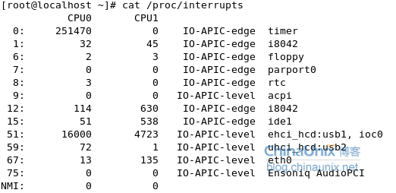
可以看出当前eth0在cpu0 和 cpu1上都有中断请求

2、查看一下当前eth0对应的IRQ 67中断的smp affinity值
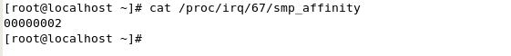

不同CPU二进制与十六进制之间的对应关系表
Binary Hex
CPU 0 00000001 1
CPU 1 00000010 2
CPU 2 00000100 4
CPU 3 00001000 8

需要注意的是smp_affinity的值都是以十六进制的数值存放的，从上图可知道
Eth0的中断被分配给了cpu1上来执行，
3、实验结果对比
在停止irqbalance 服务后
不断查看中断表可以看出cpu0上的中断数一直没有变化，而cpu1上的不断在变化
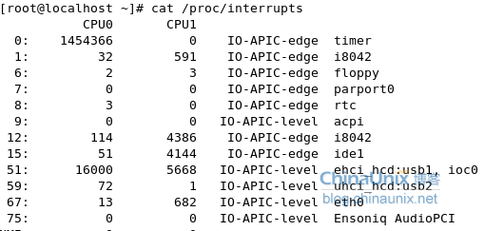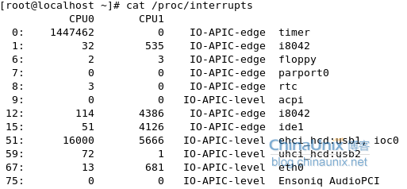
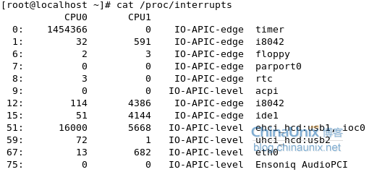

4、改变eth0的中断设置
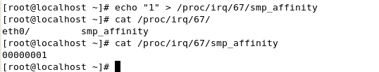
重新查看中断表中eth0的中断值变化情况
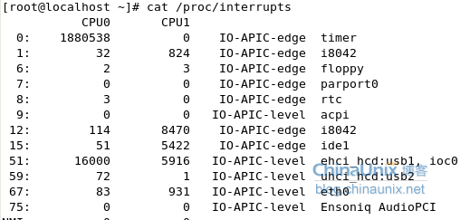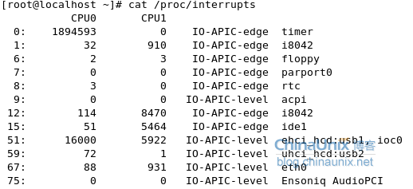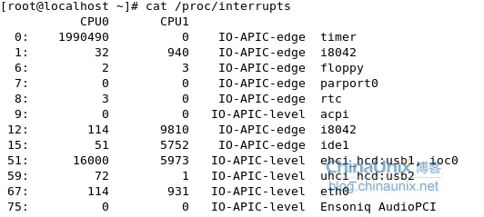
通过此实验得知：如果当前系统网络应用比较繁忙的情况下，可以单独绑定网卡的IRQ到指定的CPU上或者其他设备指定到单独的CPU上来提高系统整体的处理中断的能力，从而提高整体的吞吐负载性能
Pidstat CPU
Pidstat –r 内存
Pidstat 5 10 –r –p 1000
每隔5秒打印pid为1000的内存，10次

linux下的RPS及其应用(软中断)
RPS
什么是RPS
全称receive packet steering，由Google的Tom Herbert编写，而linux从2.6.35开始引入；
此功能可解决网络软中断的负载均衡，即单个网卡的软中断分散到多个CPU处理，避免单个CPU负载过大导致性能瓶颈；
该功能主要针对单队列网卡多CPU环境，如网卡支持多队列则可使用SMP irq affinity直接绑定硬中断，软中断默认同硬中断运行在同一个CPU；
一般如果开启了SMP irq affinity，就不必使用RPS，但须视具体情况而定（两者可并存）；

有必要先搞清楚网卡/CPU如何处理网络中断的：
如下图，可分为4个阶段
1 硬件接收
网卡通过线路接收到帧，将其存储至buffer queue，高级网卡可以有多个queue
2 硬中断
网卡向CPU发送中断通知新帧的到来，并为下一步的软中断做准备
3 软中断
此阶段内核将数据帧从网卡buffer queue取出放入网络栈中处理，此过程网卡与CPU相互协同工作，直到网卡buffer溢出或达到dev_weight(一次软中断处理的帧数)
4 应用接收
应用程序通过POSIX调用(read/recv/recvfrom)接收帧数据并将其从socket移出

而RPS优化了第3个阶段，由网卡根据数据包的IP/port信息计算一个hash值，然将其映射到一个CPU id，这样既分散到多个CPU又确保同一数据源的包由同一CPU处理；

如何使用
可通过配置文件为网卡绑定到特定CPU，/sys/class/net/<device>/queues/rx-<n>目录，其中n代表该网卡的多个队列，如果不支持多队列就设置第一个队列rx-0
_$ pwd
/sys/class/net/eth0/queues/rx-0
_$ ls
rps_cpus rps_flow_cnt
_$ more rps_cpus
00000000,00000000,00000000,00000000,00000000,00000000,00000000,00000000
--设置CPU掩码，类似于SMP IRQ affinity

可通过/proc/softirqs查看系统软中断信息
CPU0 CPU1 CPU2 CPU3
HI: 0 0 0 0
TIMER: 27166 27120 27097 27034
NET_TX: 0 0 0 17
NET_RX: 42 0 0 39
BLOCK: 0 0 107 1121
TASKLET: 0 0 0 290
SCHED: 27035 26983 26971 26746
HRTIMER: 0 0 0 0
RCU: 1678 1769 2178 2250

另外mpstat也有软中断统计信息soft%

http://blog.yufeng.info/archives/2037/comment-page-1#comment-6249
http://lwn.net/Articles/362339/
http://bbs.chinaunix.net/thread-1926569-1-1.html
https://github.com/torvalds/linux/blob/master/Documentation/networking/scaling.txt
http://www.igigo.net/archives/204
http://www.igigo.net/archives/tag/kernel-2

Linux命令----分析CPU的瓶颈
衡量CPU性能的指标：
1，用户使用CPU的情况；
CPU运行常规用户进程
CPU运行niced process
CPU运行实时进程
2，系统使用CPU情况；
用于I/O管理：中断和驱动
用于内存管理：页面交换
用户进程管理：进程开始和上下文切换
3，WIO：用于进程等待磁盘I/O而使CPU处于空闲状态的比率。
4，CPU的空闲率，除了上面的WIO以外的空闲时间
5，CPU用于上下文交换的比率
6，nice
7，real-time
8，运行进程队列的长度
9，平均负载
Linux中常用的监控CPU整体性能的工具有：
▪ mpstat： mpstat 不但能查看所有CPU的平均信息，还能查看指定CPU的信息。
▪ vmstat：只能查看所有CPU的平均信息；查看cpu队列信息；
▪ iostat: 只能查看所有CPU的平均信息。
▪ sar： 与mpstat 一样，不但能查看CPU的平均信息，还能查看指定CPU的信息。
▪ top：显示的信息同ps接近，但是top可以了解到CPU消耗，可以根据用户指定的时间来更新显示。
下面一一介绍：
一，vmstat
[root@localhost ~]# vmstat -n 3 (每个3秒刷新一次）
procs -----------memory--------------------swap-- ----io---- --system---- ------cpu--------
r b swpd free buff cache si so bi bo in cs us sy id wa
1 0 144 186164 105252 2386848 0 0 18 166 83 2 48 21 31 0
2 0 144 189620 105252 2386848 0 0 0 177 1039 1210 34 10 56 0
0 0 144 214324 105252 2386848 0 0 0 10 1071 670 32 5 63 0
0 0 144 202212 105252 2386848 0 0 0 189 1035 558 20 3 77 0
2 0 144 158772 105252 2386848 0 0 0 203 1065 2832 70 14 15 0
红色内容标示CPU相关的参数
PROC(ESSES)
--r:如果在processes中运行的序列(process r)是连续的大于在系统中的CPU的个数表示系统现在运行比较慢,有多数的进程等待CPU.
如果r的输出数大于系统中可用CPU个数的4倍的话,则系统面临着CPU短缺的问题,或者是CPU的速率过低,系统中有多数的进程在等待CPU,造成系统中进程运行过慢.
SYSTEM
--in:每秒产生的中断次数
--cs:每秒产生的上下文切换次数
上面2个值越大，会看到由内核消耗的CPU时间会越大

CPU
-us:用户进程消耗的CPU时间百分
us的值比较高时，说明用户进程消耗的CPU时间多，但是如果长期超50%的使用，那么我们就该考虑优化程序算法或者进行加速（比如PHP/PERL）
-sy:内核进程消耗的CPU时间百分比（sy的值高时，说明系统内核消耗的CPU资源多，这并不是良性表现，我们应该检查原因）
-wa:IO等待消耗的CPU时间百分比
wa的值高时，说明IO等待比较严重，这可能由于磁盘大量作随机访问造成，也有可能磁盘出现瓶颈（块操作）。
-id:CPU处于空闲状态时间百分比,如果空闲时间(cpu id)持续为0并且系统时间(cpu sy)是用户时间的两倍(cpu us) 系统则面临着CPU资源的短缺.
解决办法:
当发生以上问题的时候请先调整应用程序对CPU的占用情况.使得应用程序能够更有效的使用CPU.同时可以考虑增加更多的CPU. 关于CPU的使用情况还可以结合mpstat, ps aux top prstat –a等等一些相应的命令来综合考虑关于具体的CPU的使用情况,和那些进程在占用大量的CPU时间.一般情况下，应用程序的问题会比较大一些.比如一些SQL语句不合理等等都会造成这样的现象.

二，sar
sar [options] [-A] [-o file] t [n]
在命令行中，n 和t 两个参数组合起来定义采样间隔和次数，t为采样间隔，是必须有
的参数，n为采样次数，是可选的，默认值是1，-o file表示将命令结果以二进制格式
存放在文件中，file 在此处不是关键字，是文件名。options 为命令行选项，sar命令
的选项很多，下面只列出常用选项：
-A：所有报告的总和。
-u：CPU利用率
-v：进程、I节点、文件和锁表状态。
-d：硬盘使用报告。
-r：内存和交换空间的使用统计。
-g：串口I/O的情况。
-b：缓冲区使用情况。
-a：文件读写情况。
-c：系统调用情况。
-q：报告队列长度和系统平均负载
-R：进程的活动情况。
-y：终端设备活动情况。
-w：系统交换活动。
-x { pid | SELF | ALL }：报告指定进程ID的统计信息，SELF关键字是sar进程本身的统计，ALL关键字是所有系统进程的统计。
用sar进行CPU利用率的分析
#sar -u 2 10
Linux 2.6.18-53.el5PAE (localhost.localdomain) 03/28/2009
07:40:17 PM CPU %user %nice %system %iowait %steal %idle
07:40:19 PM all 12.44 0.00 6.97 1.74 0.00 78.86
07:40:21 PM all 26.75 0.00 12.50 16.00 0.00 44.75
07:40:23 PM all 16.96 0.00 7.98 0.00 0.00 75.06
07:40:25 PM all 22.50 0.00 7.00 3.25 0.00 67.25
07:40:27 PM all 7.25 0.00 2.75 2.50 0.00 87.50
07:40:29 PM all 20.05 0.00 8.56 2.93 0.00 68.46
07:40:31 PM all 13.97 0.00 6.23 3.49 0.00 76.31
07:40:33 PM all 8.25 0.00 0.75 3.50 0.00 87.50
07:40:35 PM all 13.25 0.00 5.75 4.00 0.00 77.00
07:40:37 PM all 10.03 0.00 0.50 2.51 0.00 86.97
Average: all 15.15 0.00 5.91 3.99 0.00 74.95

在显示内容包括：
%user：CPU处在用户模式下的时间百分比。
%nice：CPU处在带NICE值的用户模式下的时间百分比。
%system：CPU处在系统模式下的时间百分比。
%iowait：CPU等待输入输出完成时间的百分比。
%steal：管理程序维护另一个虚拟处理器时，虚拟CPU的无意识等待时间百分比。
%idle：CPU空闲时间百分比。
在所有的显示中，我们应主要注意%iowait和%idle，%iowait的值过高，表示硬盘存在I/O瓶颈，%idle值高，表示CPU较空闲，如果%idle值高但系统响应慢时，有可能是CPU等待分配内存，此时应加大内存容量。%idle值如果持续低于10，那么系统的CPU处理能力相对较低，表明系统中最需要解决的资源是CPU。

用sar进行运行进程队列长度分析：
#sar -q 2 10
Linux 2.6.18-53.el5PAE (localhost.localdomain) 03/28/2009
07:58:14 PM runq-sz plist-sz ldavg-1 ldavg-5 ldavg-15
07:58:16 PM 0 493 0.64 0.56 0.49
07:58:18 PM 1 491 0.64 0.56 0.49
07:58:20 PM 1 488 0.59 0.55 0.49
07:58:22 PM 0 487 0.59 0.55 0.49
07:58:24 PM 0 485 0.59 0.55 0.49
07:58:26 PM 1 483 0.78 0.59 0.50
07:58:28 PM 0 481 0.78 0.59 0.50
07:58:30 PM 1 480 0.72 0.58 0.50
07:58:32 PM 0 477 0.72 0.58 0.50
07:58:34 PM 0 474 0.72 0.58 0.50
Average: 0 484 0.68 0.57 0.49

runq-sz 准备运行的进程运行队列。
plist-sz 进程队列里的进程和线程的数量
ldavg-1 前一分钟的系统平均负载(load average)
ldavg-5 前五分钟的系统平均负载(load average)
ldavg-15 前15分钟的系统平均负载(load average)

顺便说一下load avarage的含义
load average可以理解为每秒钟CPU等待运行的进程个数.
在Linux系统中，sar -q、uptime、w、top等命令都会有系统平均负载load average的输出，那么什么是系统平均负载呢？
系统平均负载被定义为在特定时间间隔内运行队列中的平均任务数。如果一个进程满足以下条件则其就会位于运行队列中：
- 它没有在等待I/O操作的结果
- 它没有主动进入等待状态(也就是没有调用'wait')
- 没有被停止(例如：等待终止)
例如：
# uptime
20:55:40 up 24 days, 3:06, 1 user, load average: 8.13, 5.90, 4.94
命令输出的最后内容表示在过去的1、5、15分钟内运行队列中的平均进程数量。
一般来说只要每个CPU的当前活动进程数不大于3那么系统的性能就是良好的，如果每个CPU的任务数大于5，那么就表示这台机器的性能有严重问题。对 于上面的例子来说，假设系统有两个CPU，那么其每个CPU的当前任务数为：8.13/2=4.065。这表示该系统的性能是可以接受的。

三，iostat

#iostat -c 2 10
Linux 2.6.18-53.el5PAE (localhost.localdomain) 03/28/2009
avg-cpu: %user %nice %system %iowait %steal %idle
30.10 0.00 4.89 5.63 0.00 59.38
avg-cpu: %user %nice %system %iowait %steal %idle
8.46 0.00 1.74 0.25 0.00 89.55
avg-cpu: %user %nice %system %iowait %steal %idle
22.06 0.00 11.28 1.25 0.00 65.41

四，mpstat
mpstat是Multiprocessor Statistics的缩写，是实时系统监控工具。其报告与CPU的一些统计信息，这些信息存放在/proc/stat文件中。在多CPUs系统里，其不但能查看所有CPU的平均状况信息，而且能够查看特定CPU的信息。下面只介绍 mpstat与CPU相关的参数，mpstat的语法如下：
mpstat [-P {|ALL}] [internal [count]]
参数的含义如下：
参数 解释
-P {|ALL} 表示监控哪个CPU， cpu在[0,cpu个数-1]中取值
internal 相邻的两次采样的间隔时间
count 采样的次数，count只能和delay一起使用
当没有参数时，mpstat则显示系统启动以后所有信息的平均值。有interval时，第一行的信息自系统启动以来的平均信息。从第二行开始，输出为前一个interval时间段的平均信息。与CPU有关的输出的含义如下：
参数 解释 从/proc/stat获得数据
CPU 处理器ID
user 在internal时间段里，用户态的CPU时间（%） ，不包含 nice值为负 进程 usr/total*100
nice 在internal时间段里，nice值为负进程的CPU时间（%） nice/total*100
system 在internal时间段里，核心时间（%） system/total*100
iowait 在internal时间段里，硬盘IO等待时间（%） iowait/total*100
irq 在internal时间段里，软中断时间（%） irq/total*100
soft 在internal时间段里，软中断时间（%） softirq/total*100
idle 在internal时间段里，CPU除去等待磁盘IO操作外的因为任何原因而空闲的时间闲置时间 （%） idle/total*100
intr/s 在internal时间段里，每秒CPU接收的中断的次数 intr/total*100
CPU总的工作时间=total_cur=user+system+nice+idle+iowait+irq+softirq
total_pre=pre_user+ pre_system+ pre_nice+ pre_idle+ pre_iowait+ pre_irq+ pre_softirq
user=user_cur – user_pre
total=total_cur-total_pre
其中_cur 表示当前值，_pre表示interval时间前的值。上表中的所有值可取到两位小数点。
#mpstat -P ALL 2 10
Linux 2.6.18-53.el5PAE (localhost.localdomain) 03/28/2009

10:07:57 PM CPU %user %nice %sys %iowait %irq %soft %steal %idle intr/s
10:07:59 PM all 20.75 0.00 10.50 1.50 0.25 0.25 0.00 66.75 1294.50
10:07:59 PM 0 16.00 0.00 9.00 1.50 0.00 0.00 0.00 73.50 1000.50
10:07:59 PM 1 25.76 0.00 12.12 1.52 0.00 0.51 0.00 60.10 294.00

五，top
该命令详见：
http://space.itpub.net/?uid-8554499-action-viewspace-itemid-580475

Linux 性能监测：CPU
CPU 的占用主要取决于什么样的资源正在 CPU 上面运行，比如拷贝一个文件通常占用较少 CPU，因为大部分工作是由 DMA（Direct Memory Access）完成，只是在完成拷贝以后给一个中断让 CPU 知道拷贝已经完成；科学计算通常占用较多的 CPU，大部分计算工作都需要在 CPU 上完成，内存、硬盘等子系统只做暂时的数据存储工作。要想监测和理解 CPU 的性能需要知道一些操作系统的基本知识，比如：中断、进程调度、进程上下文切换、可运行队列等。这里 VPSee 用个例子来简单介绍一下这些概念和他们的关系，CPU很无辜，是个任劳任怨的打工仔，每时每刻都有工作在做（进程、线程）并且自己有一张工作清单（可运行队列），由老板（进程调度）来决定他该干什么，他需要和老板沟通以便得到老板的想法并及时调整自己的工作（上下文切换），部分工作做完以后还需要及时向老板汇报（中断），所以打工仔（CPU）除了做自己该做的工作以外，还有大量时间和精力花在沟通和汇报上。
CPU 也是一种硬件资源，和任何其他硬件设备一样也需要驱动和管理程序才能使用，我们可以把内核的进程调度看作是 CPU 的管理程序，用来管理和分配 CPU 资源，合理安排进程抢占 CPU，并决定哪个进程该使用 CPU、哪个进程该等待。操作系统内核里的进程调度主要用来调度两类资源：进程（或线程）和中断，进程调度给不同的资源分配了不同的优先级，优先级最高的是硬件中断，其次是内核（系统）进程，最后是用户进程。每个 CPU 都维护着一个可运行队列，用来存放那些可运行的线程。线程要么在睡眠状态（blocked 正在等待 IO）要么在可运行状态，如果 CPU 当前负载太高而新的请求不断，就会出现进程调度暂时应付不过来的情况，这个时候就不得不把线程暂时放到可运行队列里。VPSee 在这里要讨论的是性能监测，上面谈了一堆都没提到性能，那么这些概念和性能监测有什么关系呢？关系重大。如果你是老板，你如何检查打工仔的效率（性能）呢？我们一般会通过以下这些信息来判断打工仔是否偷懒：
- 打工仔接受和完成多少任务并向老板汇报了（中断）；
- 打工仔和老板沟通、协商每项工作的工作进度（上下文切换）；
- 打工仔的工作列表是不是都有排满（可运行队列）；
- 打工仔工作效率如何，是不是在偷懒（CPU 利用率）。
现在把打工仔换成 CPU，我们可以通过查看这些重要参数：中断、上下文切换、可运行队列、CPU 利用率来监测 CPU 的性能。
底线
上一篇 Linux 性能监测：介绍 提到了性能监测前需要知道底线，那么监测 CPU 性能的底线是什么呢？通常我们期望我们的系统能到达以下目标：
- CPU 利用率，如果 CPU 有 100％ 利用率，那么应该到达这样一个平衡：65％－70％ User Time，30％－35％ System Time，0％－5％ Idle Time；
- 上下文切换，上下文切换应该和 CPU 利用率联系起来看，如果能保持上面的 CPU 利用率平衡，大量的上下文切换是可以接受的；
- 可运行队列，每个可运行队列不应该超过3个线程（每处理器），比如：双处理器系统的可运行队列里不应该超过6个线程。
vmstat
vmstat 是个查看系统整体性能的小工具，小巧、即使在很 heavy 的情况下也运行良好，并且可以用时间间隔采集得到连续的性能数据。
$ vmstat 1
procs -----------memory---------- ---swap-- -----io---- --system-- -----cpu------
r b swpd free buff cache si so bi bo in cs us sy id wa st
2 1 140 2787980 336304 3531996 0 0 0 128 1166 5033 3 3 70 25 0
0 1 140 2788296 336304 3531996 0 0 0 0 1194 5605 3 3 69 25 0
0 1 140 2788436 336304 3531996 0 0 0 0 1249 8036 5 4 67 25 0
0 1 140 2782688 336304 3531996 0 0 0 0 1333 7792 6 6 64 25 0
3 1 140 2779292 336304 3531992 0 0 0 28 1323 7087 4 5 67 25 0
参数介绍：
- r，可运行队列的线程数，这些线程都是可运行状态，只不过 CPU 暂时不可用；
- b，被 blocked 的进程数，正在等待 IO 请求；
- in，被处理过的中断数
- cs，系统上正在做上下文切换的数目
- us，用户占用 CPU 的百分比
- sy，内核和中断占用 CPU 的百分比
- wa，所有可运行的线程被 blocked 以后都在等待 IO，这时候 CPU 空闲的百分比
- id，CPU 完全空闲的百分比
举两个现实中的例子来实际分析一下：
$ vmstat 1
procs -----------memory---------- ---swap-- -----io---- --system-- -----cpu------
r b swpd free buff cache si so bi bo in cs us sy id wa st
4 0 140 2915476 341288 3951700 0 0 0 0 1057 523 19 81 0 0 0
4 0 140 2915724 341296 3951700 0 0 0 0 1048 546 19 81 0 0 0
4 0 140 2915848 341296 3951700 0 0 0 0 1044 514 18 82 0 0 0
4 0 140 2915848 341296 3951700 0 0 0 24 1044 564 20 80 0 0 0
4 0 140 2915848 341296 3951700 0 0 0 0 1060 546 18 82 0 0 0
从上面的数据可以看出几点：
- interrupts（in）非常高，context switch（cs）比较低，说明这个 CPU 一直在不停的请求资源；
- system time（sy）一直保持在 80％ 以上，而且上下文切换较低（cs），说明某个进程可能一直霸占着 CPU（不断请求资源）；
- run queue（r）刚好在4个。
$ vmstat 1
procs -----------memory---------- ---swap-- -----io---- --system-- -----cpu------
r b swpd free buff cache si so bi bo in cs us sy id wa st
14 0 140 2904316 341912 3952308 0 0 0 460 1106 9593 36 64 1 0 0
17 0 140 2903492 341912 3951780 0 0 0 0 1037 9614 35 65 1 0 0
20 0 140 2902016 341912 3952000 0 0 0 0 1046 9739 35 64 1 0 0
17 0 140 2903904 341912 3951888 0 0 0 76 1044 9879 37 63 0 0 0
16 0 140 2904580 341912 3952108 0 0 0 0 1055 9808 34 65 1 0 0
从上面的数据可以看出几点：
- context switch（cs）比 interrupts（in）要高得多，说明内核不得不来回切换进程；
- 进一步观察发现 system time（sy）很高而 user time（us）很低，而且加上高频度的上下文切换（cs），说明正在运行的应用程序调用了大量的系统调用（system call）；
- run queue（r）在14个线程以上，按照这个测试机器的硬件配置（四核），应该保持在12个以内。

mpstat
mpstat 和 vmstat 类似，不同的是 mpstat 可以输出多个处理器的数据，下面的输出显示 CPU1 和 CPU2 基本上没有派上用场，系统有足够的能力处理更多的任务。
$ mpstat -P ALL 1
Linux 2.6.18-164.el5 (vpsee) 11/13/2009

02:24:33 PM CPU %user %nice %sys %iowait %irq %soft %steal %idle intr/s
02:24:34 PM all 5.26 0.00 4.01 25.06 0.00 0.00 0.00 65.66 1446.00
02:24:34 PM 0 7.00 0.00 8.00 0.00 0.00 0.00 0.00 85.00 1001.00
02:24:34 PM 1 13.00 0.00 8.00 0.00 0.00 0.00 0.00 79.00 444.00
02:24:34 PM 2 0.00 0.00 0.00 100.00 0.00 0.00 0.00 0.00 0.00
02:24:34 PM 3 0.99 0.00 0.99 0.00 0.00 0.00 0.00 98.02 0.00

PS
如何查看某个程序、进程占用了多少 CPU 资源呢？下面是 Firefox 在 VPSee 的一台 Sunray 服务器上的运行情况，当前只有2个用户在使用 Firefox：
$ while :; do ps -eo pid,ni,pri,pcpu,psr,comm | grep 'firefox'; sleep 1; done

PID NI PRI %CPU PSR COMMAND
7252 0 24 3.2 3 firefox
9846 0 24 8.8 0 firefox
7252 0 24 3.2 2 firefox
9846 0 24 8.8 0 firefox
7252 0 24 3.2 2 firefox
Linux 性能监测：介绍
Linux 性能监测：Memory
Linux 性能监测：IO
Linux 性能监测：Network
Linux 性能监测：工具

关于Linux网卡调优之：RPS (Receive Packet Steering)
昨天在查LVS调度均衡性问题时，最终确定是 persistence_timeout 参数会使用IP哈希。目的是为了保证长连接，即一定时间内访问到的是同一台机器。而我们内部系统，由于出口IP相对单一，所以总会被哈希到相同的RealServer。
过去使用LVS，遇到过单核CPU被软中断耗尽的问题，然后知道了网卡驱动与多队列。而后知道了淘宝对LVS的优化，然后对生产环境进行了优化，效果显著。
如今单台LVS带宽吃到近500Mb/s，每秒进出包都过40万。此时发现网卡（4队列）对应CPU的软中断消耗已过40%了，倍感压力。按理，空闲CPU如果少于40%，则要新增节点了。关于中断不均衡的问题，听取了淘宝普空的意见，效果也非常明显，全均衡了：
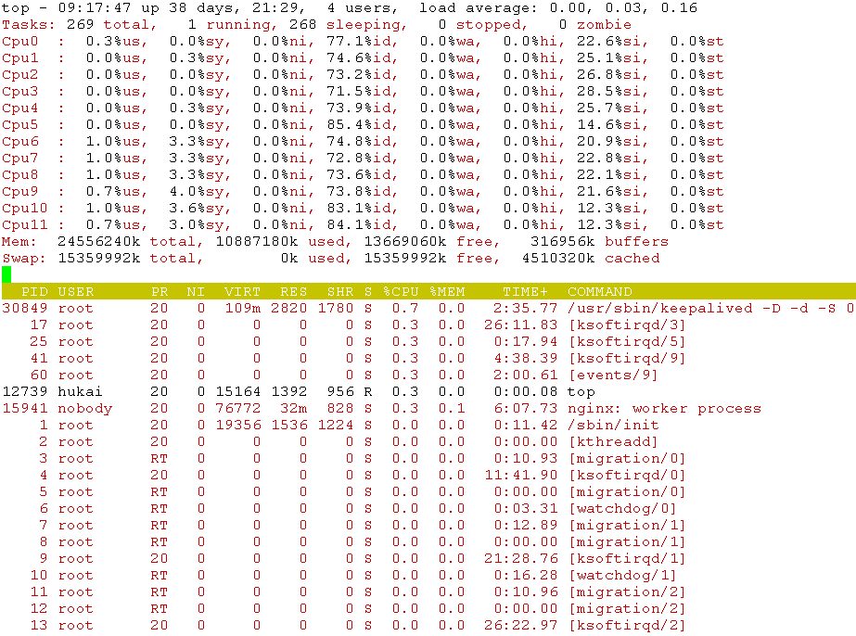
原来CentOS 6.1就开始支持RPS了，原生支持需要使用Linux内核2.6.38或以上版本。
简单来讲，RPS就是让网卡使用多核CPU的。传统方法就是网卡多队列（RSS，需要硬件和驱动支持），RPS则是在系统层实现了分发和均衡。献上修改设置的脚本一例：
#!/bin/bash
# Enable RPS (Receive Packet Steering)

rfc=4096
cc=$(grep -c processor /proc/cpuinfo)
rsfe=$(echo $cc*$rfc | bc)
sysctl -w net.core.rps_sock_flow_entries=$rsfe
for fileRps in $(ls /sys/class/net/eth*/queues/rx-*/rps_cpus)
do
echo fff > $fileRps
done

for fileRfc in $(ls /sys/class/net/eth*/queues/rx-*/rps_flow_cnt)
do
echo $rfc > $fileRfc
done

tail /sys/class/net/eth*/queues/rx-*/{rps_cpus,rps_flow_cnt}

浅谈linux性能调优之十六:网卡绑定
浅谈linux性能调优之十六:网卡绑定

浅谈linux性能调优之十五:常见网络参数整理
http://www.2cto.com/os/201307/230155.html

在生产环境下，防止单点故障是经常要考虑的因素，像数据库的异地备份，集群调度端的热备，挂载存储的多路经，路由器的冗余。对于数据大多都有复制，同步手 段。对于数据传输链路也是要考虑的，多路经便是其中的一种。一般服务器连接交换机，路由器，存储都是采用多条链路来防止单点故障的，linux下可以采用 网卡绑定的方式来实现，网卡绑定就是将两块以上的物理网卡抽象成一个逻辑的网卡像bond0，管理员不再考虑ethN这样的物理网卡，呵呵，这里的道理和 逻辑卷相似!不过这种绑定不仅可以以轮循的方式工作，也可以以主备的方式工作。
>Linux 以太网绑定常见工作模式
模式 0 (平衡轮循) - 轮循策略,所有接口都使用。采用轮循方式在所有 Slave 中传输封包;任何 Slave 都可以接收。
模式 1 (主动备份) - 容错。一次只能使用一个 Slave 接口,但是如果该接口出现故障,另一个 Slave 将 接替它。
模式 3 (广播) - 容错。所有封包都通过所有 Slave 接口广播。

一个关于网卡绑定的详细资料：
http://www.2cto.com/os/201307/230470.html

下面我给出简单的配置方法：
1. vi /etc/sysconfig/network-scripts/ifcfg-bond0 #用户以后要用到的逻辑接口，配置dns,gateway正对此接口就行
DEVICE="bond0"
BOOTPROTO="none"
ONBOOT="yes"
IPADDR=192.168.0.60
NETMASK=255.255.255.0
USERCTL=no
BONDING_OPTS="mode=1 miimon=50" #选择工作模式，检测时间间隔
2. vi /etc/sysconfig/network-scripts/ifcfg-eth0 #eth0,eth1隶属于bond0,绑定配置好后，用户不再担心其配置，
DEVICE="eth0" #只需要在发生故障时，替换新的网卡即可！
BOOTPROTO="none"
ONBOOT="yes"
MASTER=bond0
SLAVE=yes
USERCTL=no
3. vi /etc/sysconfig/network-scripts/ifcfg-eth1
DEVICE="eth1"
BOOTPROTO="none"
ONBOOT="yes"
MASTER=bond0
SLAVE=yes
USERCTL=no
4. 配置系统加载 binding 模块:
vi /etc/modprobe.d/bonding.conf
alias bond0 bonding
5.附加 Slave 接口到 bond0 :
vi /etc/rc.d/rc.local
ifenslave bond0 eth0 eth1
6.重启主机测试：
cat /proc/net/bonding/bond0
关掉活动的网卡，再
cat /proc/net/bonding/bond0

从Memcached看锁竞争对服务器性能的巨大影响
原文见于http://shiningray.cn/scaling-memcached-at-facebook.html，不过此文对翻译进行了一些自认为的修改和内容的归纳总结。这里有英文原文：http://guojuanjun.blog.51cto.com/277646/735854
Memcached是一个高性能、分布式的内存对象缓存系统。Facebook利用Memcached来减轻数据库的负担，可能是世界上最大的Memcached用户了（使用了超过800台服务器，提供超过28TB的内存来服务于用户）。
Memcached确实很快了，但是Facebook还是对Memcached进行了4处大的修改来进一步提升Memcached的性能。浏览下面的4个修改，不难发现其中2个都和“严重的锁竞争”有关。修改1主要是节省了大量内存，所以减少“锁竞争”对性能提升的贡献估计能达到70%左右，由此可见“锁竞争”的可怕！！！。修改后的代码在这里：https://github.com/fbmarc/facebook-memcached-old（根据文章中的链接找到的）

当然Facebook对Memcached的优化也不能说明Memcached很差，正是因为它足够优秀，Facebook这种牛人云集的公司才会用它。而且Memcached自身的文档也提到了在多线程情况下性能会因为锁竞争下降，见最下面一段。
1. 内存优化：
原状：memcached为“每个TCP链接”使用单独的缓存（a per-connection buffer）进行数据的读写。
问题：当达到几十万链接的时候，这些累计起来达好几个G——这些内存其实可以更好地用于存储用户数据。
方案：实现了一个针对TCP和UDP套接字的“每线程共享”的链接缓存池（a per-thread shared connection buffer pool for TCP and UDP sockets）。
效果：这个改变使每个服务器可以收回几个G的内存。
这个让我想起了云风大哥的“Ring Buffer 的应用”这篇博客。http://blog.codingnow.com/2012/02/ring_buffer.html
2. 网络流量优化（及由此引起的UDP套接字锁竞争）
优化目的：使用UDP代替TCP，让get（获取）操作能降低网络流量、让multi-get（同时并行地获取几百个键值）能实现应用程序级别的流量控制。
新问题：我们发现Linux上到了一定负载之后，UDP的性能下降地很厉害。
新问题原因：当从多个线程通过单个套接字传递数据时，在UDP套接字锁上产生的大量锁竞争（considerable lock contention）导致的。
新问题方案：要通过分离锁来修复代码核心不太容易。所以，我们使用了分离的UDP套接字来“传递回复”（每个线程用一个回复套接字）。
新问题解决效果：这样改动之后，我们就可以部署UDP同时后端性能不打折。
3. 网络IO优化：
问题：(1)Linux中的问题是到了一定负载后，某个核心可能因进行网络软终端处理会饱和而限制了网络IO。(2)特定的网卡有特别高的中断频率。
问题(1)的原因：在Linux中，网络中断只会总是传递给某个核心，因此所有接收到的软中断网络处理都发生在该核心上。
解决：我们通过引入网络接口的“投机”轮询（“opportunistic” polling of the network interfaces）解决了这两个问题。在该模型中，我们综合了中断驱动和轮询驱动的网络IO。一旦进入网络驱动（通常是传输一个数据包时）以及在进程调度器的空闲循环的时候，对网络接口进行轮询。另外，我们还是用到了中断（来控制延迟），不过用到的网络中断数量相比大大减少了（一般通过大幅度提升中断联结阈值interrupt coalescing thresholds）。
效果：由于我们在每个核心（core）上进行网络传输，同时由于在调度器的空闲循环中对网络IO进行轮询，我们将网络处理均匀地分散到每个核心（core）上。
4. 8核机器优化：
(1) stat收集
问题：memcached的stat收集依赖于一个全局锁。这在4核上已经很令人讨厌了，在8核上，这个锁可以占用20-30%的CPU使用率。
方案：我们通过将stat收集移入每个线程，并且需要的时候将结果聚合起来。
(2) UDP线程不能scale
问题：随着传输UDP数据包的线程数量的增加，性能却在降低。
原因：保护每个网络设备的传送队列的锁上发现了严重的争用（significant contention）。传输时将数据包入队，然后设备驱动进行出队操作。该队列由Linux的“netdevice”层来管理，它位于IP和设备驱动之间。每次只能有一个数据包加入或移出队列，这造成了严重的争用（causing significant contention）。
方案：一位工程师修改了出队算法以达到传输时候的批量出队，去掉了队列锁（drop the queue lock）。这样就可以批量传送数据包了。
效果：将锁请求（the lock acquisition）的开销平摊到了许多个数据包上，显著地减少了锁争用（reduces lock contention significantly），这样我们就能在8核系统上将memcached伸展至8线程。
最终优化效果：
“做了这些修改之后，我们可以将Memcached提升到每秒处理20万个UDP请求，平均延迟降低为173微秒。可以达到的总吞吐量为30万UDP请求/s，不过在这个请求速度上的延迟太高，因此在我们的系统中用处不大。对于普通版本的Linux和Memcached上的50,000 UDP请求/s而言，这是个了不起的提升。”
20万/s相对于5万，这个性能提升太吓人了！！！

不过Memcached源码doc目录下的thread.txt也有这样的一句话：
Due to memcached's nonblocking architecture, there is no real advantage to using morethreads than the number of CPUs>TODO等。比如这里就有一个教训：http://blog.codingnow.com/2009/06/tcc_bug.html 花了很多时间确认了Tcc的一个bug，但是后来才发现，这个bug早就在TODO文件里面了。:D

Top
vmstat 1
mpstat -P ALL 1
cat /proc/interrupts
cat /proc/softirqs
SMP irq affinity
RPS

